
________________
Pr. : ___


Contrôle : les soldes

1) Observe les articles ainsi que leur prix de départ et leur prix soldé, et entoure ensuite le pourcentage qui leur a été attribué.

Prix de départ : 52 € Pourcentage accordé : 50 % - 25 % - 10 %
Prix soldé : 26 €

Prix de départ : 180 € Pourcentage accordé : 50 % - 25 % - 10 %
Prix soldé : 135 €

Prix de départ : 50 € Pourcentage accordé : 50 % - 25 % - 10 %
Prix soldé : 45 €


2) Calcule les prix soldés de chaque objet.

jeu de société 44 € - 25 %

Prix de départ : ____________ Pourcentage : _______

Réduction : __________________________________________________

Prix soldé : __________________________________________________

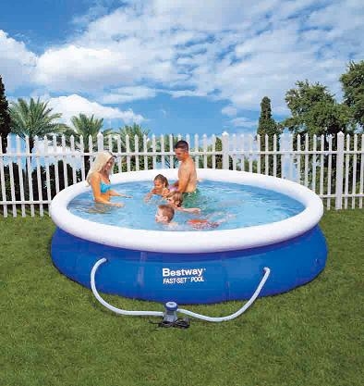

piscine 250 € - 50 %

Prix de départ : ____________ Pourcentage : _______

Réduction : __________________________________________________

Prix soldé : __________________________________________________


combinaison 70 € - 10 %
de plongée

Prix de départ : ____________ Pourcentage : _______

Réduction : __________________________________________________

Prix soldé : __________________________________________________

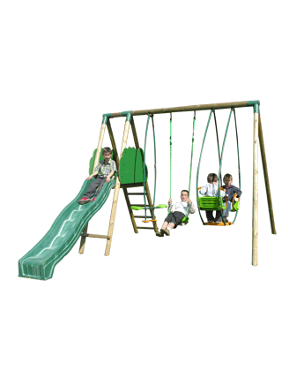
3) Parmi les trois achats suivants, dis lequel est le moins cher, après avoir calculé le prix de chacun d’entre eux.
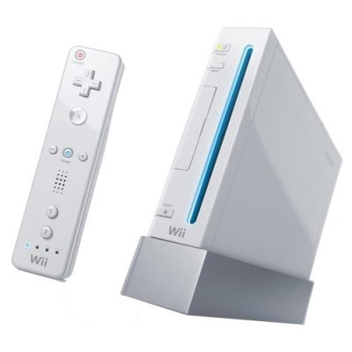

250 €
280 €
480 €

- 10 % - 25 % - 50 %

console Wii caméra portique en bois

Prix soldé : _________ Prix soldé : _________ Prix soldé : __________
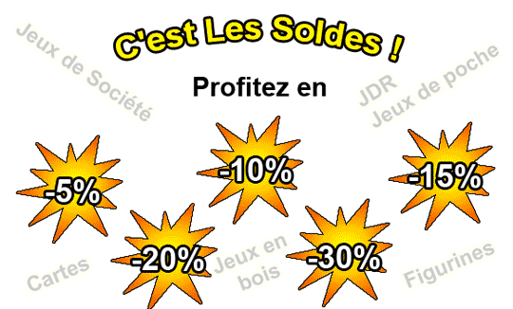

________________________________ est l’article le moins cher.

4) Complète le tableau suivant.

Prix de départ | Pourcentage octroyé | Prix soldé
42 € | 50 % | ___________________
________________ | 50 % | 100 €
120 € | 10 % | __________________
40 € | __________________ | 36 €
100 € | 25 % | __________________



